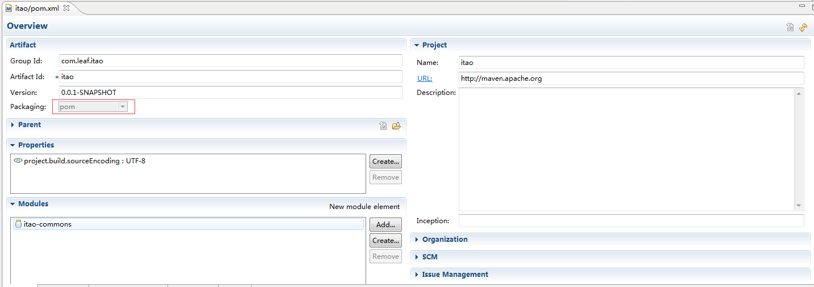

Itao---Package 变成pom

删除 target 文件